**Курс: JS Разработка интерфейса на JavaScript**

**Дисциплина: Основы HTML и CSS**

# **Домашнее задание №5: Блочная структура элементов. Свойство display. Размеры**

**Задание 1.**

Создать страницу, как на примере:

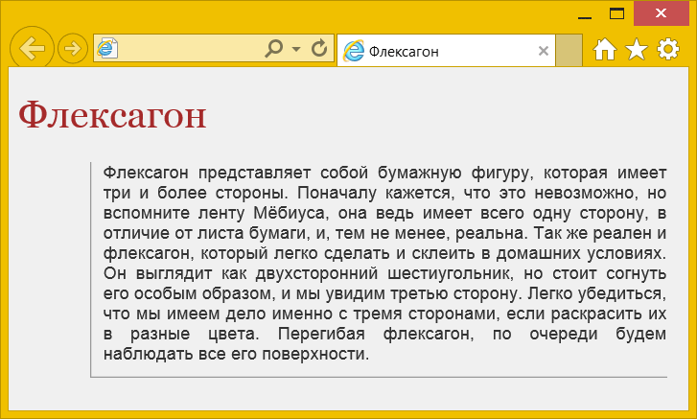

**Задание 2.**

Создать страницу, как на примере:

